Муниципальное казенное общеобразовательное учреждение
«Шилягинская средняя общеобразовательная школа»

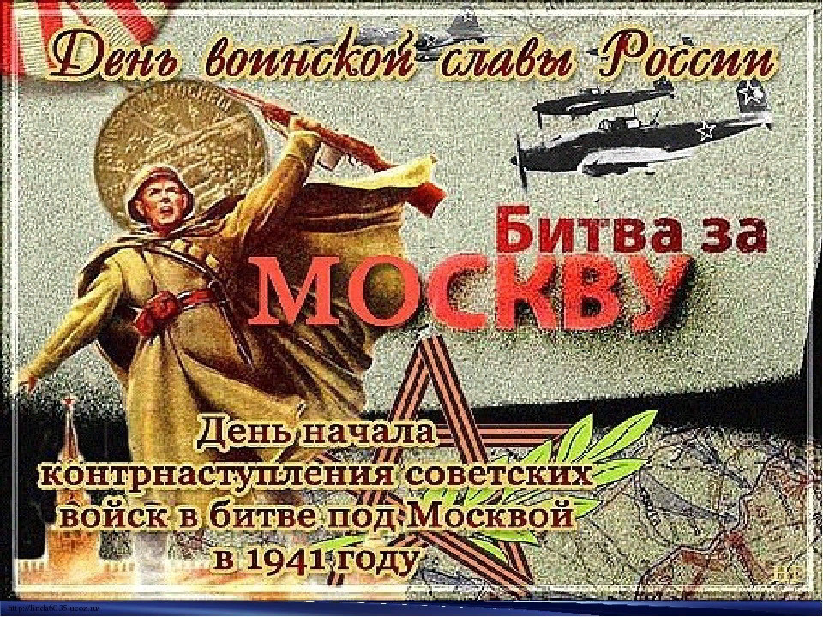

Подготовил и провел: учитель истории
МКОУ «Шилягинская СОШ»
Ильясов Ильяс Хидирович

Шиляги-2020 г
Урок мужества,
посвящённый контрнаступлению советских
войск под Москвой

Цель:
создание условий для формирования гражданско-патриотического сознания обучающихся на примерах героических страниц истории Великой Отечественной войны.
Задачи:
- познакомить с историей установления памятных дат воинской славы России;
- познакомить обучающихся с ходом военных действий битвы за Москву и подвигом советских солдат;
- привлечь обучающихся к изучению подвига солдат Великой Отечественной войны.

Ход мероприятия:
I. Эмоциональный настрой.
II. Основная часть.
Ребята, наше сегодняшнее мероприятие, посвящено Дням воинской славы России:
5 декабря - День начала контрнаступления советских войск против немецко-фашистских войск в битве под Москвой.
Мы родились и выросли в мирное время. Мы никогда не слышали воя сирен, извещающих о воздушной тревоге, не видели разрушенных фашистскими бомбами домов, не знаем, что такое скудный военный паёк… Нам трудно поверить, что человеческую жизнь оборвать так же просто как утренний сон... Для нас Великая Отечественная война - история. Далёкая и не очень.
Первым днём воинской славы России, открывшим счёт её победам в Великой Отечественной войне 1941-1945 годов, является 5 декабря - День начала контрнаступления советских войск под Москвой.

Запомните:
От этого порога
В лавине дыма, крови и невзгод,
Здесь в сорок первом началась дорога
В победоносный
Сорок пятый год!
(Роберт Рождественский)

Шли первые месяцы войны. Фашисты рвались к Москве. Пытались обойти Москву с севера. Шли к Волге, наступали на Калинин. Тяжёлые бои развернулись тогда под Калининым. Для обороны Москвы с севера был специально создан Калининский фронт. Командующим фронта назначили генерала Ивана Степановича Конева.

Кровью закат окрашен,
Тихо идём без слов.
Мимо полей и пашен,
Мимо родных лесов.
Путь наш тяжёл и длинен.
В горе. В слезах. В огне.
Немец, заняв Калинин,
Рвётся уже к Москве.
Ноги твои босые,
Кровь посреди дорог -
Трудный твой путь, Россия,
С запада на восток.

Несмотря ни на какие трудности, 7 ноября 1941 года на Красной площади состоялся традиционный военный парад. С него войска сразу уходили на оборонительные линии.
В битве за Москву бойцы и командиры нашей Армии, пехотинцы и артиллеристы, лётчики и танкисты, кавалеристы и сапёры проявляли чудеса храбрости. Подвиги совершали не только отдельные бойцы, но и целые взводы, роты, батальоны и дивизии.
На весь мир прозвучало тогда имя летчика Виктора Талалихина. В ночном бою он произвел таран фашистского бомбардировщика. Это был один из первых в мире ночных таранов. Виктору Талалихину было присвоено звание Героя Советского Союза. А всего на подступах к Москве лётчики совершили 25 таранов.
В состав войск, оборонявших Москву, входила стрелковая дивизия генерала Ивана Васильевича Панфилова. 28 бойцов из его дивизии держали обороны возле железнодорожного разъезда Дубосеково, по которому пришёлся яростный удар немецкого танкового клина. Противник рассчитывал вырваться к Волоколамскому шоссе, а оттуда двинуться на Москву и закончить войну молниеносной победой. 28 пехотинцев вступили в бой против 50 вражеских танков, подбивая их машины из противотанковых ружей, гранатами, бутылками с горючей смесью. «Велика Россия, а отступать некуда - позади Москва!» - эти слова политрука Василия Клочкова облетели весь фронт и стали крылатыми. Большинство из 28 героев-панфиловцев погибли, но танки врага были задержаны.

Мы по дорогам пыльным с боем шли.
От бомб земля дрожала, как живая.
Мы каждый метр своей родной земли
Отстаивали, кровью поливая.
Когда от бомб, казалось, мир оглох,
И друг мой пал из нашей роты первым,
Я знал: нужны не слезы и не вздох,
А мой свинец, мой шаг вперед и нервы.
Мне смерть страшна, но в битвах не робел,
В атаку шел – других не гнулся ниже,
Шёл смело в бой не потому, что смел,
А потому, что трусость ненавижу.

В те дни для многих бойцов и командиров призыв «Стоять насмерть!» не был просто лозунговой метафорой. Они гибли под огнём, бросались с гранатами под гусеницы танков, но держались на рубежах. Командующий Западного фронта Георгий Константинович Жуков, планируя контрнаступление при нехватке оружия и невыгодном соотношении сил, прекрасно осознавал всю степень риска, на который шёл. Контрнаступление началось в установленные сроки. Начал Калининский фронт, его 29-ая и 31-ая армии атаковали врага на рассвете 5 декабря. 6 декабря на врага обрушились армии Западного фронта, а 7-8-го декабря 16-ая армия под командованием Константина Константиновича Рокоссовского. Немцы, застигнутые врасплох, пытались сопротивляться, но, не выдержав натиска, оказались выбитыми 8 декабря из Крюково, 11 декабря из Истры, 12 декабря из Солнечногорска, 16 декабря был освобождён Калинин. За десять дней враг был отброшен на 130 километров. 12 декабря советские граждане услышали по московскому радио первую победную сводку.

Фашисты идут…
И во мраке
За ними и стоны, и плач,
И в огненно-красной рубахе
Гуляет пожар, как палач.
Равнина гудит,
Мчатся танки.
И взрывы на синих снегах,
И вражеские останки
В дорожных кривых колеях.
И падает тихо пороша
В траншейные узкие рвы.
Был враг остановлен, отброшен,
От сердца Отчизны — Москвы.

В память об ожесточённых боях с немецко-фашистскими захватчиками в далеком 41 году недалеко от Зеленограда, на 40-ом километре Ленинградского шоссе, на высоком кургане поднялся 42-метровый обелиск – три сомкнутых штыка - символ единения трёх фронтов, защищавших столицу нашей Родины - Москву. Отсюда 3 декабря 1966 года был взят прах Неизвестного солдата и с воинскими почестями предан земле у древних стен Кремля.

Шоссе бежит за горизонт
На север, к Волге, в Ленинград.
Где проходил когда-то фронт
Теперь стоит Зеленоград.
Здесь за Москву был бой когда то,
Был остановлен враг пред ней
Любовью нашего солдата —
Любовью к Родине своей.
Здесь каждый камень, каждый метр -
Свидетель тех суровых дней.
Да, 41 километр
Остался жить в сердцах людей!
И о военной горькой были,
Чтоб помнил наш Зеленоград,
Здесь люди монумент воздвигли
Тебе боец, тебе солдат.
Давно умолк войны набат,
Цветет земля в родном краю…
Но будет вечно жить солдат,
Что смертью храбрых пал в бою!
Я знаю, люди не забыли
Былые ужасы войны.

Вдумаемся в цифры.. ДВЕ ТРЕТИ выпускников 1941 года не вернулись с войны… Многие из них пали в первых же боях... Но погибли они не зря... Их подвиг позволил организовать прочную оборону и в итоге победить...

Звучит песня «Журавли», слова Р. Гамзатова, музыка Я. Френкеля.
Все встают.

III. Рефлексия.
IV. Итоги занятия. Обмен мнениями.

